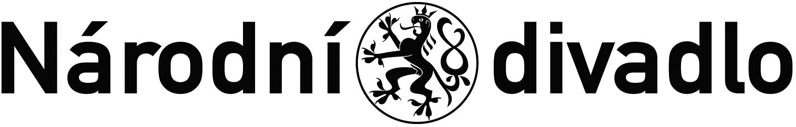

Dodatek č. 4 k Nájemní smlouvě ze dne 18.3.2016, číslo smlouvy 3924/2016 ,čj. 2294/2016

Národní divadlo
se sídlem Ostrovní 1, 112 30 Praha 1
IČ: 00023337
DIČ: CZ00023337
zastoupené: Ing. Václavem Pelouchem, ředitelem technicko-provozní správy
(dále jen Pronajímatel nebo Národní divadlo anebo ND)

a

Tibor BEDNÁRIK
Evidující úřad: Úřad městské části Praha 2
Místo podnikání: Londýnská 314/69, 120 00 Praha 2 - Vinohrady
IČO: 13101668
Nájemce není plátcem DPH
(dále jen Nájemce)
- Předmět a účel Dodatku č. 4

Výše uvedené smluvní strany uzavřely dne 18.3.2016 Nájemní smlouvu č. 3924/2016, č.j. 2294/2016 (dále jen „Smlouva“). Z důvodu prodloužení smlouvy se smluvní strany dohodly na následujících změnách smlouvy a to takto:

- Změna článku II.- Předmět a účel nájmu
Bod 3 Smlouvy se ruší a nově se stanovuje takto:

- Tato smlouva se uzavírá na dobu určitou od 1.4.2016 do 31.3.2023.
- Závěrečná ustanovení
  - Smluvní strany se dohodly, že v případě, kdy do jejich smluvního vztahu založeného touto smlouvou zasáhne vyšší moc, nebudou po sobě vzájemně vyžadovat poskytnutí plnění dle této smlouvy, ani náhrady škod, a v případě, že plnění bylo mezi smluvními stranami poskytnuto, byť částečně, dojde k navrácení plnění. Za vyšší moc se považují nedostatečně pojištěné a náhlé události v životním prostředí, nehody, výbuchy, požáry, katastrofy, válka, válečné činy, opatření vládních orgánů a orgánů veřejné moci, nové nebo pozměněné právní předpisy, smrt či jiné události srovnatelné s nimi.
  - Tento dodatek č. 4 je vyhotoven ve 2 vyhotoveních, z nichž každá ze smluvních stran obdrží po jednom.
  - Tento Dodatek č.4 nabývá platnosti dnem jeho podpisu smluvními stranami a účinnosti dnem jeho uveřejnění v registru smluv dle zákona č. 340/2015 Sb.
  - Ostatní ustanovení smlouvy tímto dodatkem nezměněná, zůstávají v platnosti.
  - Obě smluvní strany po přečtení tohoto dodatku prohlašují, že souhlasí s jeho obsahem a na důkaz toho připojují se vlastnoruční podpisy.

V Praze dne ……………..

.............................................. ..............................................
Tibor BEDNÁRIK Národní divadlo
Ing. Václav Pelouch
ředitel technicko-provozní správy

